ОТЧЕТ О ПРОВЕДЕНИИ НЕДЕЛИ МАТЕМАТИКИ
Неделя математики проходила с 31.01 – по 05.02.2011 года.
Неделя началась с торжественного открытия. Учащиеся читали стихи, посвященные царице наук – математике.
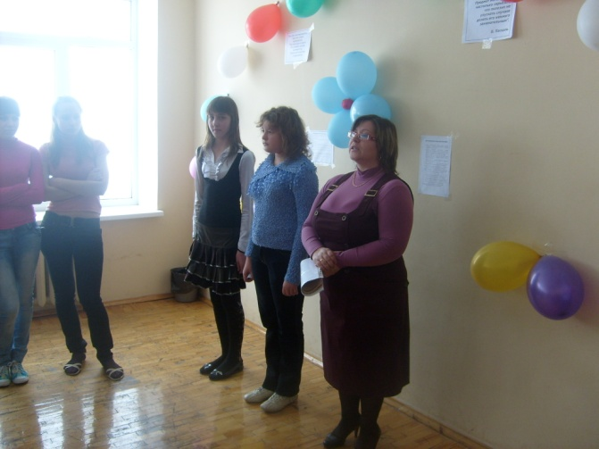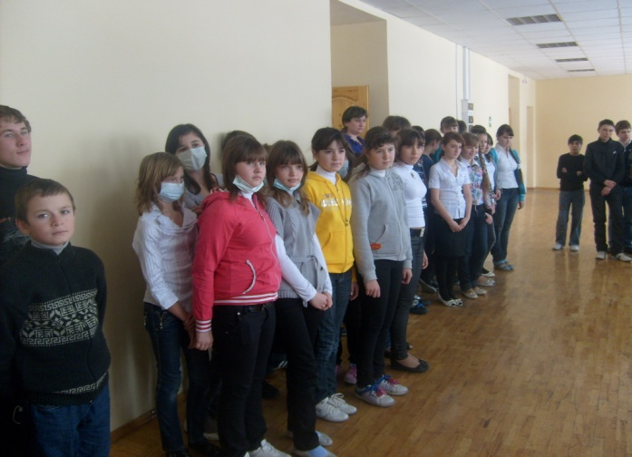
В этот день школьники каждого класса получили по кроссворду, который должны были разгадать на скорость. По всей школе были спрятаны записки с высказываниями великих математиков. Ребята должны были отыскать эти записки и определить, кому принадлежат эти слова.
Второй день начался с увлекательной викторины для учащихся 1-2 классов, которое провели учащиеся 9 класса под руководством учителя математики Черновой Н.Ан.
Для учащихся 5 класса учитель Пшеничный Ю.С. провел внеклассное мероприятие «Возникновение счета».
Игра-соревнование между учащимися 7-х классов под названием «Математик- банкир», прошла с большим интересом и задорностью. Игру провела Чернова Н.Ан.
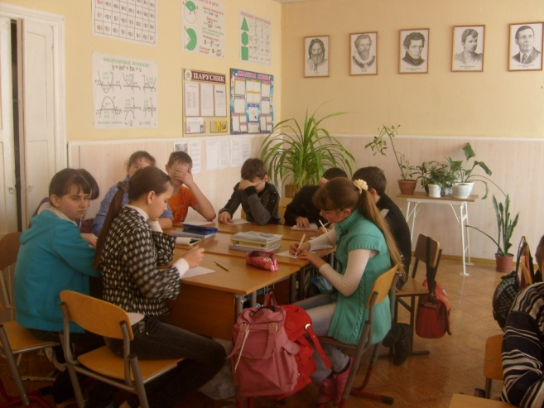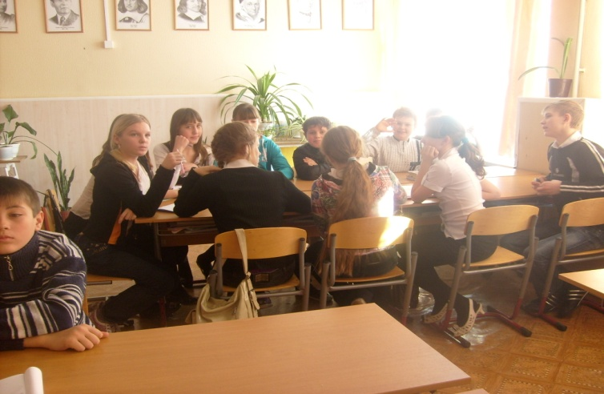
В третий день ученики 10 класса провели викторину для 3-4 классов.
Учителем Пшеничным Ю.С. проводилась игра «Совиниада» для ребят 6 класса.
«Час занимательной математики» игра для учащихся 8 класса под руководством Черновой Н.Ан.
Четвертый день – конкурс презентаций. Ребята представили свои работы на суд справедливого жюри. Итоги конкурса таковы: Леонтьев Юрий учащийся 6 класса, с работой «Занимательные задачи со спичками» – I место. Бастричева Анастасия учащаяся 5 класса, с работой «Время» - II место. Иванов Александр учащийся 7 класса, с работой «Осевая и центральная симметрии» - III место.
И вот наступил день подведения итогов. К этому дню ребята представили свои газеты. Тема выпуска газет «Строим город математиков». Каждый класс строил улицу «загадок», музей великих открытий, площадь дробей, сквер ребусов, болото задач, переулок геометрии.
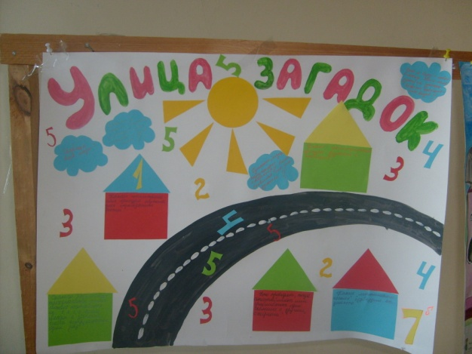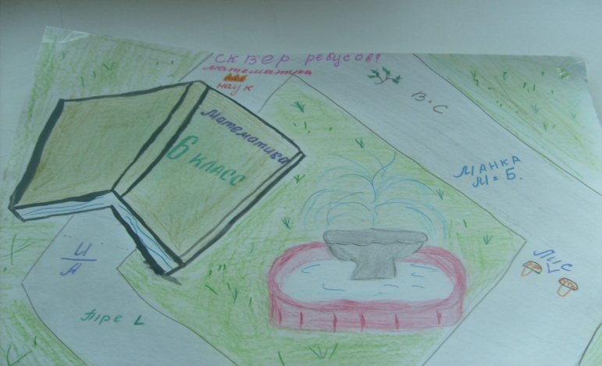

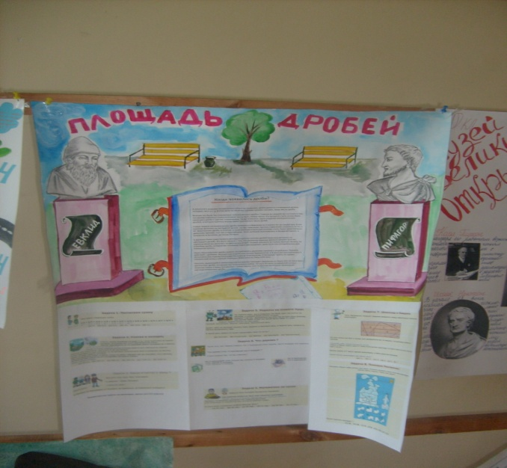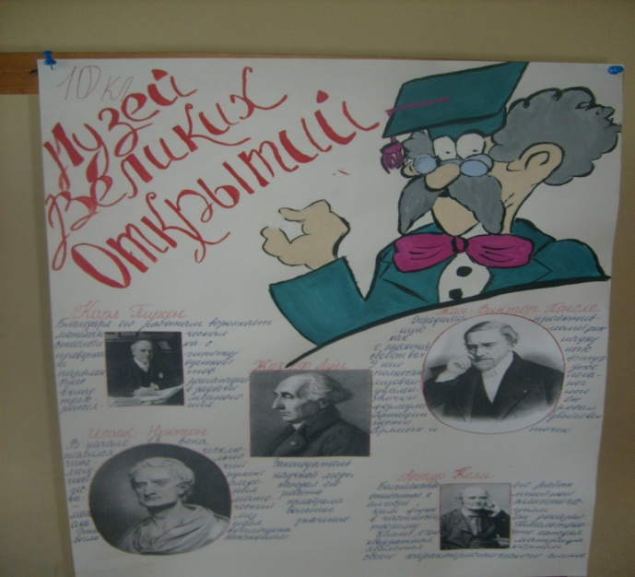
Вывод:
Все проведенные мероприятия безусловно повышают интерес к математике, а следовательно способствуют мотивированию учащихся на расширенное изучение математики, развивает творческие способности.
После проведения недели математики были отмечены лучшие учащиеся классов, а победители были награждены грамотами.

